PROYECTO DE AUTOFORMACIÓN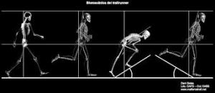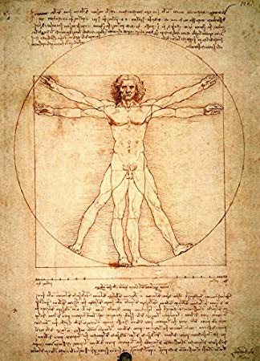
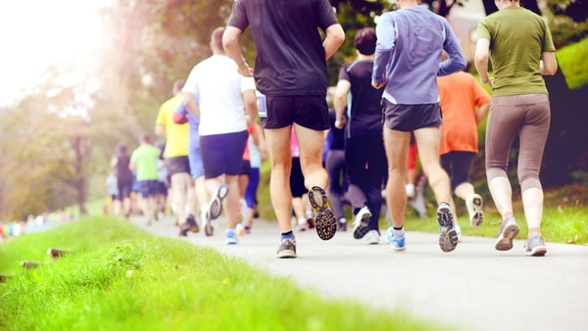
INTERVENCIÓN SOBRE LA MOVILIDAD DE LOS ALUMNOS DEL IES MIGUEL SÁNCHEZ DE TORREDELCAMPO. UNA VISIÓN INTEGRADORA
Acta Nº 5
LUGAR: Videoconferencia a través de Google Meet
FECHA: 16 abril 2020 Hora: 12-1 h
Asistentes:
Manuel Villar Ortega (Coordinación)
Antonio Ariza Vega (Departamento Educación Física)
Martín Carlos Campos Vázquez (Departamento Educación Física)
Orden del día:
- Analizar la realidad del PROYECTO DE MOVILIDAD en el presente curso académico, sus condicionantes académicos, los condicionantes surgidos por el estado de confinamiento, y sus perspectivas de futuro.
Análisis de progreso:
Como coordinador hago un análisis a mis compañeros del departamento de Educación Física de la realidad del proyecto de movilidad.
En primer lugar planteo la necesidad de profundizar en este proyecto por varias razones, entre las que destaco:
- Necesidad de incrementar la actividad física entre alumnado profundizando en asentar hábitos de vida relacionado con la salud.
- Necesidad de cambiar la dinámica de compartimentos estancos en la enseñanza de nuestro centro. Los proyectos integrados deben ofrecer una realidad más próxima a sus vivencias personales y la posibilidad de aplicar ese conocimiento en su vida y dentro del entorno que le rodea, incluso poder generar procesos de cambio individual y global.
- Introducir una metodología de investigación-acción en nuestras actuaciones como departamento, basada en el conocimiento de los efectos que tienen nuestras acciones docentes sobre nuestro alumnado con el objetivo de poder orientar nuestra acción y la del propio alumnado.
- Conservar la misma estructura del proyecto, ya especificada en el proyecto que se adjuntó a algunos organismos oficiales, empezando por el propio claustro.
- Invitar a otros departamentos a unirse siempre y cuando tenga acciones que puedan incorporarse, y que respondan a las preguntas de: qué van hacer, cómo lo van hacer, y cuándo lo realizarán. Esta inmersión en el proyecto debe ser libre pero sujeta a acciones reales y que corresponda a los objetivos que perseguimos con esta intervención social.
- Realizar una periodización de las acciones que llevará a cabo el departamento, antes que empiece el curso, esa periodización la llevará a cabo el coordinador del programa de intervención, que no tiene que ser el mismo del presente curso que como consecuencia de la pandemia de Covid 19, se ha abortado las actividades. Además se concretarizará quién o quiénes deberán llevar a cabo las acciones.
- Las acciones deben plasmarse en pequeños proyectos que se registren dentro del proyecto de intervención general y que además queden un documento gráfico con la intencionalidad de almacenar recursos de imágenes que puedan ser utilizadas para la presentación a premios que establece la Consejería de Educación de la JA. Estos proyectos deben plasmar sus resultados en un PANEL siguiendo la siguiente estructura:

- TÍTULO
- INTRODUCCIÓN Y PROBLEMA
- MÉTODO
- FIGURAS Y TABLAS
- RESULTADOS
- DISCUSIÓN
- BIBLIOGRAFÍA

- El control de la movilidad seguirá con la estructura metodológica como la realizada hasta ahora, con leves cambios, es decir, el grado de movilidad se registrará a través de los relojes Amazfit Bit y una aplicación móvil que registre la movilidad, esa movilidad tiene que registrarla, mensualmente, cada alumno en un FORMULARIO DE MOVILIDAD con el incentivo de que los relojes utilizado se establecen como premio a los cuatro alumnos y alumnas que más movilidad hayan tenido y justificado. En este sentido en el presente curso ha habido falta de control, más bien relacionado con una falta de adaptación al programa.
- En el programa de movilidad se continuará estableciendo otras medidas de control como es la aplicación de test relacionados con la salud, al principio y dos meses antes de terminar el curso académico, además de las variables relacionadas con la calidad de vida, puesto que es posible que nuestros alumnos no mejoren su condición física y si su percepción de calidad de vida y hábitos relacionado con la salud.
- Las acciones de intervención deben llevarse a cabo con el objetivo fundamental de mejorar el proceso de enseñanza-aprendizaje del alumnado, con lo cual este debe ser objeto y sujeto de la dinámica de cada acción, la orientación es que el alumno llegue a controlar el proceso en el que intervenga.
- Es necesario la implicación de agentes externos, el más necesario para este proyecto es el Ayuntamiento de Torredelcampo y su decisión para que haga suya la propuesta de este trabajo: convertir en zona peatonal el espacio escolar, al menos dentro de los horarios de entrada y salida al instituto y colegio, es decir, de 7.45 horas de la 9.15 horas y de 12.45 h a 2.35 horas de la tarde, poniendo como lugar alternativo de dejar a los escolares que quieran ir en coche la zona baja del parque, linde con la antigua carretera de Córdoba. También se contempla esta acción en el caso de que la coordinación de este proyecto vea la necesidad de otro agente externo, que no pueda ser realizada por la propia estructura docente del instituto, bien porque no quiera o porque se necesita esa colaboración.
- Las reuniones con los profesores implicados en el proyecto será fuera de horario de clase por videoconferencia, estableciéndose de antemano una cronología para dichas reuniones, que serán a través de Google Classroom y videoconferencias por Meet.
Planificación de actuaciones:
Se deja al coordinador del programa de intervención que establezca las actuaciones antes de que comience el curso académico, plasmadas en un calendario u otro sistema que refleje una clara periodización.
Evaluación sobre obstáculos, logros, retos..
Atendiendo a lo realizado este presente curso hemos de considerar que se ha transitado y abierto un camino en nuestro centro, que existe una minoría de profesorado dispuesto andar esta senda, y una mayoría que se siente confortable con lo que hace, esa es la dialéctica que se establece en la actualidad, luego vencer esa dinámica o equilibrarla con un aprendizaje más integrado a la realidad del alumno, es una de los obstáculos y posibles logros que podemos conseguir.
Por otra parte, en la actualidad se ha incorporado a la AMPA del centro en este proyecto, mantenido reuniones con ellas, con el Ayuntamiento de Torredelcampo, con el Consejo Escolar Local,….incluso se ha realizado un intento de que interviniera los medios de comunicación local (Radio y TV local) que ha quedado en suspenso por la pandemia. Hemos contado con la ayuda de organizaciones locales como la Asociación para la Conservación del Patrimonio de Torredelcampo, así como una empresa local dedicada a la venta y reparación de bicicletas (Baldu Bike), además la UJA también está dispuesta a colaborar en algunas acciones del proyecto……este es el camino, aunque de manera objetiva nos queda mucho por recorrer, a pesar de todo, hemos ganado en experiencia.
Justificación de las acreditaciones. Valoración del coordinador
Atendiendo al resultado y esfuerzo realizado por los que han intervenido en el programa, se debe acreditar certificaciones para el siguiente profesorado:
Martín Carlos Campos (Departamento Educación Física)
Antonio Ariza Vega (Departamento Educación Física)
Sara García Cueto (Departamento de Biología y Geología)
María Elena González Montalvo (Departamento de Educación Plástica y Visual)

Fdo:
Manuel Villar Ortega (Coordinador)

Antonio Ariza Vega (Departamento Educación Física)

Martín Carlos Campos Vázquez (Departamento Educación Física)

